Муниципальное автономное дошкольное
образовательное учреждение
центр развития ребёнка
детский сад № 25 «Золотая рыбка»
Ступинского муниципального района

Интегрированное занятие по ознакомлению с

окружающим и экспериментированием

для детей средней группы.

Тема "Вода и её свойства"

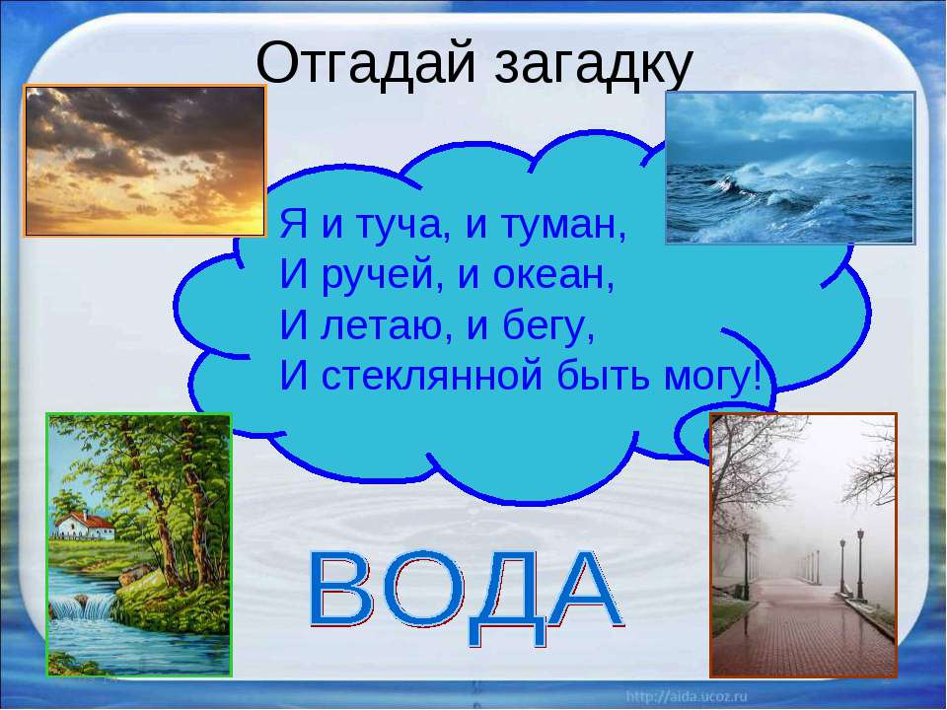

Воспитатель: Панченкова Л.В.
Цель:

Познакомить детей со свойствами воды (жидкая, безвкусная, бесцветная, прозрачная), со значением её для жизнедеятельности человека и живой природы.

Задачи:

Активизировать наглядно–образное мышление во время ознакомления детей со свойствами воды.
Развивать внимание, наблюдательность, логическое мышление во время поисковой деятельности.
Воспитывать доброе, чуткое отношение друг к другу и окружающему миру, бережное отношение к воде.

Словарь и грамматика:

Активизировать в речи слова прилагательные и глаголы; использовать их в речи детей.

Словарная работа

жидкая,
прозрачная,
безвкусная,
бесцветная.

Ход занятия.

- Посмотрите, сколько гостей давайте поздороваемся.
Кто-еще спешит к нам (достаю игрушку Лунтика). Здравствуй, Лунтик, а почему ты такой грустный?
Л. – Мой друг Кузя загадал мне загадку, а я никак не могу её отгадать.
- Не переживай, Л., мы тебе поможем. Правда, дети? (Да).
Л. – Тогда слушайте: «Я и тучка, и туман,
И река и океан
И летаю, и бегу,
И стеклянной быть могу!»
Д. – это вода!
Л.- Вода! А что это такое, кому она нужна?
- Давайте подойдём к нашему волшебному экрану, садитесь удобнее, мы сейчас всё расскажем. (презентация)
- Дети, кому нужна вода? (Людям, животным, растениям, рыбам)
- Зачем нужна вода? (пить, умываться, купаться, поливать растения т т.д.).
- Да, вода нужна не только человеку, но и всему живому на Земле. Без воды нет жизни. Послушайте стихотворение, которое прочитает Лиза Г.
«Не умыться, не напиться
Без воды.
Листику не распуститься
Без воды.
Без воды прожить не могут
Птица, зверь и человек.
И поэтому всегда
Всем везде нужна вода!»

- Ребята, давайте побольше узнаем о воде, какая она, и отправимся в нашу лабораторию. Но прежде разомнёмся.

Физкультминутка

Над водой летят стрижи, (Руки в стороны.)
Под водой плывут ерши, — (Присели.)
Плывет лодочка-краса — расписные паруса.
(Руки сцеплены в замок перед грудью, плавные движения туловища.)
- Садитесь за столы (Дети садятся за столы).

Опыт 1.

- Посмотрите, что у меня в стаканчике? (вода)
А у вас в стаканчиках ? (вода).
- Посмотрите, что я делаю (переливаю воду в другой стаканчик).
- Теперь вы перелейте свою воду. Что вы сделали? (перелили воду).
Куда ещё можно налить воду (ответы детей). Почему её можно переливать?
(Потому что она жидкая).

Вывод.
- Правильно, вода жидкая, поэтому мы её можем переливать из одного сосуда в другой. (Вывешиваю «помогалочку»).

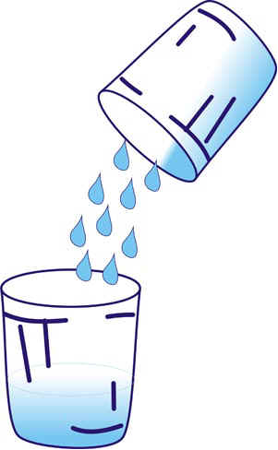

Опыт 2.

- Ребята, у вас на столе стаканчики с водой и с молоком. Посмотрите, какого цвет молоко? (белого).
- Водичка тоже белая? (Нет).
- Какого цвета водичка? (Никакого, бесцветная).

Вывод.
- Значит, водичка бесцветная, она никакого цвета не имеет.

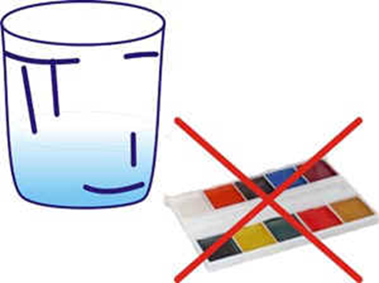

Опыт 3.

- У вас есть трубочки, опустите одну в воду, другую в молоко. Видим мы трубочку в молоке? (нет). А в воде? (видно). Почему? (вода прозрачная) .

Вывод.

Вода прозрачная, а молоко нет.



Опыт 4.
- Интересно, а какая вода на вкус? (Попробуйте водичку из своих стаканчиков). Она сладкая? Солёная? Горькая?
(А вода в море какая? Солёная, в ней много солей. Пить можно морскую воду? Нет!).

Вывод. Вода без вкуса.

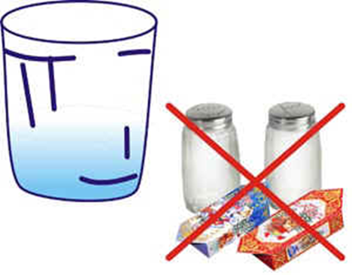

- А бывает ли вода твёрдой, когда?

Закрепление.

- Ребята, мы сегодня много узнали о воде. Давайте, напомним Лунтику, какая она. А помогут нам картинки – “помогалочки” (Рисунок 1, Рисунок 2, Рисунок 3, Рисунок 4) .

(Дети с помощью картинок – “помогалочек” вспоминают, что вода жидкая, безвкусная, бесцветная, прозрачная).

- Как вы думаете, нужно беречь воду? Как? ( Закрывать кран).

Воду нужно уважать —
Это должен каждый знать!
Совершенно не секрет —
Без воды нам жизни нет!

- Мы с вами продолжим знакомиться с водой на следующих занятиях.
А сегодня золотая рыбка приготовила вам сюрприз.

